温馨提示：
此套题为Word版，请按住Ctrl,滑动鼠标滚轴，调节合适的观看比例，答案解析附后。关闭Word文档返回原板块。
综合质量评估(一)
(第一至第四章)
(120分钟 150分)
一、选择题(本大题共12小题,每小题5分,共60分.在每小题给出的四个选项中,只有一项是符合题目要求的)
1.若直线经过A(1,0),B(4,)两点,则直线AB的倾斜角为 ( )
A.30° B.45° C.60° D.120°
【解析】选A.因为k=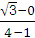=,所以倾斜角为30°.
2.(2016·潍坊高一检测)圆x²+y²-4x=0的圆心坐标和半径分别为 ( )
A.(0,2),2 B.(2,0),4
C.(-2,0),2 D.(2,0),2
【解析】选D.圆x²+y²-4x=0可化为(x-2)²+y²=4,所以圆心坐标与半径分别为(2,0),2.
3.在空间直角坐标系中,点(-2,1,4)关于x轴的对称点的坐标为 ( )
A.(-2,1,-4) B.(2,1,-4)
C.(-2,-1,-4) D.(2,-1,4)
【解析】选C.点(-2,1,4)关于x轴的对称点的坐标为(-2,-1,-4).
【补偿训练】(2016·宁波高一检测)已知点Q是点P(3,4,5)在平面xOy上的射影,则线段PQ的长等于 ( )
A.2 B.3 C.4 D.5
【解析】选D.由题意,Q(3,4,0),故线段PQ的长为5.
4.(2016·吉林高一检测)下列图形中不一定是平面图形的是 ( )
A.三角形 B.平行四边形
C.梯形 D.四边相等的四边形
【解析】选D.四边相等的四边形可以是平面图形,也可以是空间图形.
5.原点在直线l上的射影是P(-2,1),则直线l的方程是 ( )
A.x+2y=0 B.x+2y-4=0
C.2x-y+5=0 D.2x+y+3=0
【解析】选C.因为k_{OP}=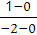=-,所以k_{l}=2,故直线l的方程是y-1=2(x+2),即2x-y+5=0.
【补偿训练】过点P(1,2),且与原点距离最大的直线方程是 ( )
A.x+2y-5=0 B.2x+y-4=0
C.x+3y-7=0 D.x-2y+3=0
【解析】选A.由题意,过点(1,2)且与OP垂直的直线与原点的距离最大,因为k_{OP}=2,所以此直线方程为y-2=-(x-1),即x+2y-5=0.
6.如图是正方体的平面展开图,则在这个正方体中:
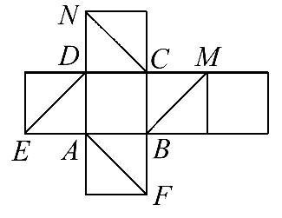
①BM与ED平行;②CN与BE是异面直线;
③CN与BM成60°角;④DM与BN是异面直线.
以上四个命题中,正确命题的序号是 ( )
A.①②③ B.②④ C.③④ D.②③④
【解析】选C.BM与ED异面垂直,CN与BE是平行直线,所以①②不正确;而BE,BM成60°角,CN与BE是平行直线,所以CN与BM成60°角,③正确;DM与BN是异面直线,所以④正确.
7.直线y=kx与直线y=2x+1垂直,则k等于 ( )
A.-2 B.2
C.- D.
【解析】选C.因为两直线斜率之积为-1,所以k=-.
8.已知圆O₁:x²+y²=1与圆O₂:(x-3)²+(y+4)²=16,则圆O₁与圆O₂的位置关系为
( )
A.相交 B.内切
C.外切 D.相离
【解题指南】求出两圆心间的距离,与两半径的和或差的绝对值比较大小即可.
【解析】选C.因为|O₁O₂|==5,r₁+r₂=5,所以两圆外切.
【补偿训练】圆x²+y²-2x=0和圆x²+y²+4y=0的位置关系是________.
【解析】圆x²+y²-2x=0和圆x²+y²+4y=0的方程可化为(x-1)²+y²=1和x²+(y+2)²=4,所以两圆心距离为<1+2,所以两圆相交.
答案:相交
9.(2016·福州高一检测)直线ax+3y-9=0与直线x-3y+b=0关于原点对称,则a,b的值是 ( )
A.a=1,b=9 B.a=-1,b=9
C.a=1,b=-9 D.a=-1,b=-9
【解析】选D.直线ax+3y-9=0与直线x-3y+b=0关于原点对称,所以两直线平行,故a=-1,b=-9.
【补偿训练】已知直线l与直线4x-3y+5=0关于y轴对称,则直线l的方程为
( )
A.4x+3y+5=0 B.4x+3y-5=0
C.3x+4y+5=0 D.3x+4y-5=0
【解析】选B.直线l的斜率与直线4x-3y+5=0的斜率互为相反数,且过点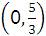,
所以直线l的方程为4x+3y-5=0.
【拓展延伸】直线关于直线对称问题的两种情形:
(1)两直线平行,我们可转化为点关于直线的对称问题求解.
(2)两直线相交.一般解题步骤是:①在所求曲线上选一点M(x,y);②求出这点关于中心或轴的对称点M′(x₀,y₀)与M(x,y)之间的关系;③利用f(x₀,y₀)=0求出曲线g(x,y)=0.
10.(2016·新余高一检测)某几何体的三视图如图所示,则该几何体的体积为
( )
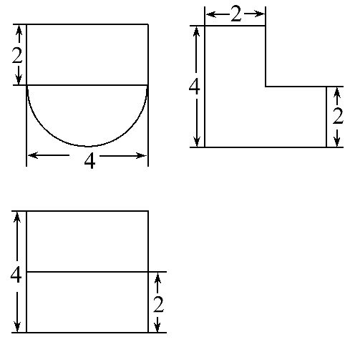
A.16+8π B.8+8π
C.16+16π D.8+16π
【解题指南】观察三视图,根据三视图确定几何体的构成,利用圆柱及长方体的体积公式求解.
【解析】选A.由三视图可知,该几何体是一个长方体和一个半圆柱组成的几何体,
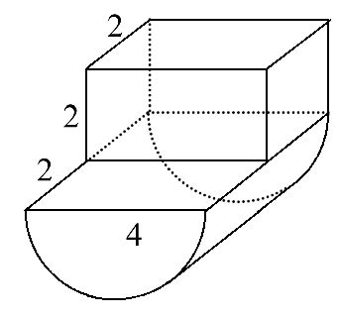
所以体积为π×2²×4+2×2×4=16+8π.
【补偿训练】一个圆柱的轴截面为正方形,其体积与一个球的体积之比是3∶2,则这个圆柱的侧面积与这个球的表面积之比为 ( )
A.1∶1 B.1∶ C.∶ D.3∶2
【解析】选A.设圆柱的高为2,球的半径为r,则πr³=π,解得r=1,故所求比为1∶1.
11.直线y = x + b与曲线x=有且仅有一个公共点,则b的取值范围是
( )
A.|b|= B.-1<b≤1或b=-
C.-1≤b≤ D.以上都错
【解析】选B.曲线x=表示圆x²+y²=1的y轴右侧部分,直线y = x + b与曲线x=有且仅有一个公共点,则或者相交于一个交点,此时b大于-1小于等于1;或者两者相切,此时b=-.
12.(2016·泉州高一检测)若圆(x-3)²+(y+5)²=r²上有且只有两个点到直线4x-3y=2的距离为1,则半径r的取值范围是 ( )
A.(4,6) B.[4,6) C.(4,6] D.[4,6]
【解析】选A.因为圆心到直线的距离为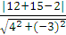=5,所以半径r的取值范围是(4,6).
二、填空题(本大题共4小题,每小题5分,共20分.请把正确答案填在题中横线上)
13.(2016·济南高一检测)已知直线a和两个不同的平面α,β,且a⊥α,a⊥β,则α,β的位置关系是________.
【解析】垂直于同一直线的两个平面互相平行.
答案:平行
【补偿训练】对于直线m,n和平面α,β,能得出α⊥β的一个条件是 ( )
A.m⊥n,m∥α,n∥β
B.m⊥n,α∩β=m,n⊂α
C.m∥n,n⊥β,m⊂α
D.m∥n,m⊥α,n⊥β
【解析】选C.对于选项C,因为m∥n,n⊥β,所以m⊥β,又因为m⊂α,所以α⊥β.
14.已知一个球的表面积为36πcm²,则这个球的体积为________cm³.
【解析】因为4πr²=36π,所以r=3,
故体积为πr³=36π.
答案:36π
15.(2016·成都高一检测)已知圆x²+y²=4,过点P(0,1)的直线l交该圆于A,B两点,O为坐标原点,则△OAB面积的最大值是________.
【解题指南】讨论l斜率不存在和存在的情况,当斜率存在时,设出方程求出圆心到直线的距离d,求出S_{△OAB}=·d,利用换元,配方法即可得出结论.
【解析】当直线l不存在斜率时,A,B,O三点不能构成三角形,不符合题意,舍去,
当直线l存在斜率时,设斜率为k,则
直线l的方程为y=kx+1,即kx-y+1=0,
所以圆心到直线的距离d=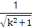,|AB|=2,
令t=k²+1(t≥1),
S_{△OAB}=·d=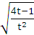=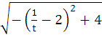,
所以当t=1时,△OAB面积的最大值是.
答案:
16.已知正四棱柱ABCD-A₁B₁C₁D₁的底面边长AB=6,侧棱长AA₁=2,它的外接球的球心为O,点E是AB的中点,点P是球O的球面上任意一点,有以下判断:
(1)PE长的最大值是9.
(2)P到平面EBC的最大值是.
(3)存在过点E的平面,截球O的截面面积是3π.
(4)三棱锥P-AEC₁体积的最大值是20.
正确的是________.(填序号)
【解析】由题意可知球心在体对角线的中点,直径为: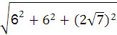=10,
半径是5,(1)PE长的最大值是:5+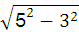=9,正确.
(2)P到平面EBC的距离最大值是5+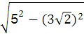=5+,错误.
(3)球的大圆面积是25π,过E与球心连线垂直的平面是小圆,面积为9π,因而(3)是错误的.
(4)三棱锥P-AEC₁体积的最大值是V=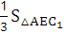·h=××3×8×5=20(h最大是半径),正确.
答案:(1)(4)
三、解答题(本大题共6小题,共70分.解答时应写出必要的文字说明、证明过程或演算步骤)
17.(10分)求经过两条直线l₁:3x+4y-2=0与l₂:2x+y+2=0的交点P,且垂直于直线l₃:x-2y-1=0的直线l的方程.
【解析】依题意,由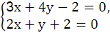⇒P(-2,2),
因为直线l垂直于直线l₃:x-2y-1=0,所以直线l的斜率为-2,又直线l过P(-2,2),所以直线l的方程为y-2=-2(x+2),即l:2x+y+2=0.
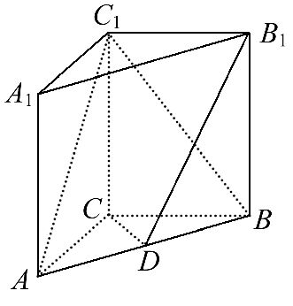
18.(12分)(2016·保定高一检测)如图,在直三棱柱ABC-A₁B₁C₁中,AC⊥BC,点D是AB的中点.
求证:(1)AC⊥BC₁.
(2)AC₁∥平面B₁CD.
【证明】(1)在直三棱柱ABC-A₁B₁C₁中,CC₁⊥平面ABC,
所以CC₁⊥AC,又AC⊥BC,BC∩CC₁=C,
所以AC⊥平面BCC₁B₁,所以AC⊥BC₁.

(2)设BC₁与B₁C的交点为O,连接OD,
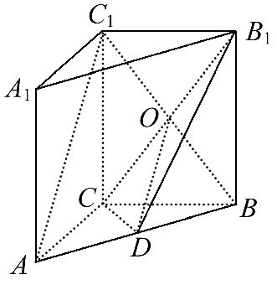
因为BCC₁B₁为平行四边形,所以O为B₁C的中点,
又D是AB的中点,
所以OD是△ABC₁的中位线,OD∥AC₁,
又因为AC₁⊄平面B₁CD,OD⊂平面B₁CD,
所以AC₁∥平面B₁CD.
【拓展延伸】线面平行的常用证明方法:
(1)中位线型:找平行线.
(2)构造平行四边形,找平行线.
(3)作辅助面使两个平面是平行的,即:作平行平面,使得过所证直线作与已知平面平行的平面.
(4)利用平行线分线段成比例定理的逆定理证线线平行.
19.(12分)如图,在平行四边形ABCD中,边AB所在直线方程为2x-y-2=0,点C(2,0).
(1)求直线CD的方程.
(2)求AB边上的高CE所在直线的方程.
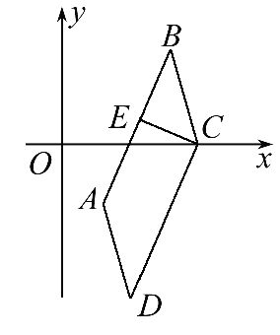
【解析】(1)因为四边形ABCD为平行四边形,
所以AB∥CD,
所以k_{CD}=k_{AB}=2.故CD的方程为y=2(x-2),
即2x-y-4=0.
(2)因为CE⊥AB,所以k_{CE}=-=-.
所以直线CE的方程为y=-(x-2),
即x+2y-2=0
20.(12分)(2016·全国卷Ⅱ)如图,菱形ABCD的对角线AC与BD交于点O,点E,F分别在AD,CD上,AE=CF,EF交BD于点H,将△DEF沿EF折到△D′EF的位置.
(1)证明:AC⊥HD′.
(2)若AB=5,AC=6,AE=,OD′=2,求五棱锥D′-ABCFE的体积.
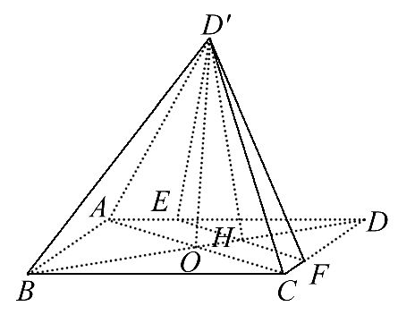
【解析】(1)由已知得AC⊥BD,AD=CD.
又由AE=CF,得=,故AC∥EF.
由此得EF⊥HD,故EF⊥HD′,
又AC∥EF,所以AC⊥HD′.
(2)由AC∥EF,得==.
由AB=5,AC=6,得DO=BO=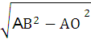=4.
所以OH=1,D′H=DH=3.
于是OD′²+OH²=(2)²+1=9=D′H²,故OD′⊥OH.
由(1)知,AC⊥HD′,又AC⊥BD,BD∩HD′=H,所以AC⊥平面BD′H.于是AC⊥
OD′.
又由OD′⊥OH,AC∩OH=O,所以OD′⊥平面ABC.
又由=,得EF=.
五边形ABCFE的面积S=×6×8-××3=.
所以五棱锥D′-ABCFE的体积V=××2=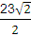.
21.(12分)已知△ABC的顶点A(0,1),AB边上的中线CD所在的直线方程为2x-2y-1=0,AC边上的高BH所在直线的方程为y=0.
(1)求△ABC的顶点B,C的坐标.
(2)若圆M经过不同的三点A,B,P(m,0),且斜率为1的直线与圆M相切于点P,求圆M的方程.
【解析】(1)AC边上的高BH所在直线的方程为y=0,所以,AC所在的直线:x=0,
又CD所在的直线:2x-2y-1=0,
所以,C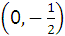,
设B(b,0),则AB的中点D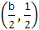,代入方程2x-2y-1=0,解得b=2,所以B(2,0).
(2)由A(0,1),B(2,0)可得,圆M的弦AB的中垂线方程为4x-2y-3=0,注意到BP也是圆M的弦,
所以,圆心在直线x=上,
设圆心M的坐标为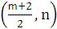,
因为圆心M在直线4x-2y-3=0上,所以2m-2n+1=0①,
又因为斜率为1的直线与圆M相切于点P,所以k_{MP}=-1,即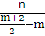=-1,整理得m-2n-2=0②,由①②解得m=-3,n=-,
所以,M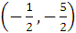,半径|MA|=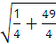=,
所以所求圆的方程为x²+y²+x+5y-6=0.
22.(12分)已知圆C的圆心为原点O,且与直线x+y+4=0相切.
(1)求圆C的方程.
(2)点P在直线x=8上,过P点引圆C的两条切线PA,PB,切点为A,B,求证:直线AB恒过定点.
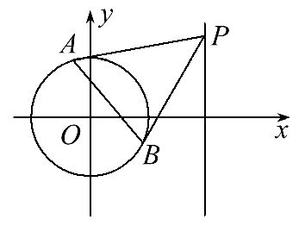
【解题指南】求出圆的半径即可写出圆的方程,而公共弦的方程只需将两圆的方程相减即可得到.
【解析】(1)依题意得:圆C的半径r=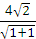=4,
所以圆C的方程为x²+y²=16.
(2)因为PA,PB是圆C的两条切线,
所以OA⊥AP,OB⊥BP,所以A,B在以OP为直径的圆上,设点P的坐标为(8,b),b∈R,则线段OP的中点坐标为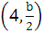,所以以OP为直径的圆的方程为(x-4)²+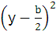=4²+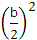,b∈R,化简得:x²+y²-8x-by=0,b∈R,因为AB为两圆的公共弦,所以直线AB的方程为8x+by=16,b∈R,
所以直线AB恒过定点(2,0).
关闭Word文档返回原板块

